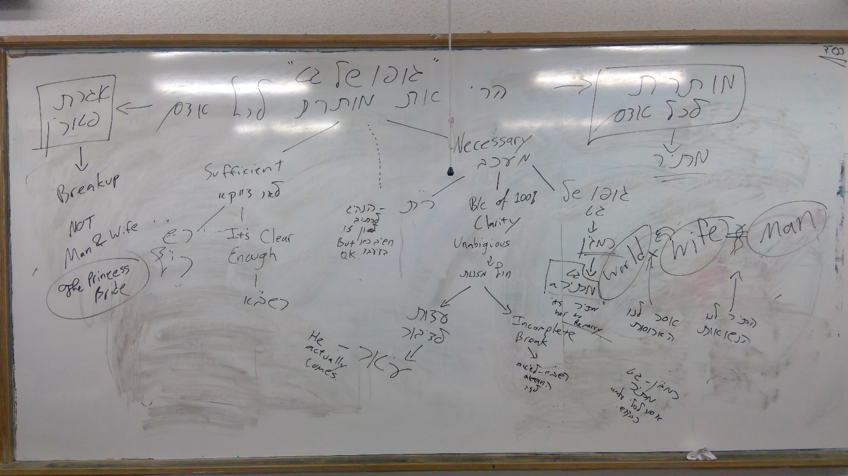

משנה בסוף פה. "גופו של גט…" עד הנקודתיים באמצע פה: "אין לי עסק בך"

גיטין פה: "ר' יהודה אומר ודן דיהוי ליכי מינאי...." עד המשנה בדף פו.
תוספות "אע"ג דלא כתב"

What do we mean when we say הרי את מורת לכל אדם is the "גופו של גט"? Is it necessary or sufficient?

גיטין כו. המשנה ובגמ' עד "לכל אדם".
תוספות שם "וצריך"

חידושי הרמב"ן מסכת גיטין דף פה עמוד ב
וצריך למיכתב והרי את מותרת לכל אדם ואף על פי שכתב למהך להתנסבא לכל גבר דתצביין דאי לא כתב לה הכי לא התירה אלא לינשא אבל בזנות לא התירה וחוץ מזנותיך פסול, וי"א שאינו צריך ותולין עצמן בהא... אלמא כשמתירין את האשה לינשא זנות בכלל א"כ למה כותבין והרי את מותרת לכל אדם במקום שכתוב בו למהך וכו' משום שופרא דשטרא, ורש"י ז"ל לא כתבו, וכן בנוסח ההלכות של רבינו ז"ל אין שם מותרת לכל אדם, ואין זו ראיה...אבל המגרש את אשתו כל שאפשר לטעון טוענין בה שמא שייר בגט, ועוד ...וסוגיין בעלמא דכותבין בגיטין הרי את מותרת לכל אדם כדאמרינן (כ"ו א') וצריך להניח אף מקום הרי את מותרת לכל אדם, ואיתמר בפירקין כגון דכתב הרי את למטה ומותרת למעלה, ומ"מ אני דן אם יש במשמע להתנסבא ולא בזנות מה הועיל לר' יהודה ודן, אמרי בגט זה התירה בנשואין ובדבורא לכל אדם, ואם נאמר דהרי את מותרת לכל אדם בגיטא דן משמע דכתבינן ליה בתר ודן, מ"מ למה כותבין למהך להתנסבא כלל, וי"ל דלישנא דגיטא הוא אגרת שבוקין וגט פטורין למה לה למהך ולמהוי שריא לכ"ע וכיון דכתב והרי את מותרת לכל אדם לא חששו לדקדק בין להתנסבא בין למישרי, ועוד דלשון מותרת לכל אדם משמע שתהא פנויה ומותרת לכל לא שתנשא לאחר ותאסר לכולם ולהוציא מערעור זה כותבין שניהם, אבל אם נאמר דלר' יהודה אין כותבין אלא למהך להתנסבא למה לא אמרו לאישתרויי לכל גבר דתיצביין, אלא ודאי צריך למיכתב והרי את מותרת לכל אדם ואם לאו אסורה, וקרוב אני לומר שאם נשאת תצא שזהו גופו של גט.

חידושי הרשב"א מסכת גיטין דף פה עמוד ב
והיכא דכתב למהך להתנסבא אי צריך למיכתב נמי והרי את מותרת לכל אדם בהא מילתא איפליגו רבוותא ז"ל, איכא מאן דמצריך כי היכי דלישרי לה בזנות דלהתנסבא משמע דלא שרי לה אלא לינשא אבל בזנות תיתסר, וחוץ מזנותיך בעיא ולא איפשיטא והוה לי' גט פסול, וי"א דאינו צריך, דלא אמרו חוץ מזנותיך פסול אלא במשייר בפירוש חוץ מזנותיך אבל מסתמא כי שרי לה בין לנשואין בין לזנות שרי לה,..ובסידור הגט של רש"י ז"ל וכן בנוסח הגט שכתוב בהלכות הרב אלפסי ז"ל אינו כלל, והרמב"ן נ"ר מן המחמירין עד שכתב קרוב אני לומר שאם נשאת תצא שזהו גופו של גט, והרמב"ם ז"ל כתבו בנוסח הגט שלו, ובודאי כך היו רגילין לכתוב בגיטין וכדאמרי' בפ' כל הגט וצריך להניח אף מקום הרי את מותרת לכל אדם ואמרי' לקמן (פ"ט א') בפירקין כגון דכתב הרי את מלמטה ומותרת מלמעלה.

חידושי הרשב"א מסכת גיטין דף פה עמוד ב
אמר אביי האי מאן דכתיב גיטא לא ליכתוב ודין. כלומר ביו"ד דמשמע אם דין הוא שאגרשיך ואם אינו דין איני מגרשיך, ולא לכתוב איגרת ביו"ד דמשמע לשון גג, ויש לפרש משום דנראה כשתי תיבות כלומר אי גרת כלומר אם זנת ואם לא זנת איני מגרשיך וכן פי' הרמב"ם ז"ל, וכתב הרמב"ם ז"ל שאם כתב כן או שלא כתב תצבייין בשלשה יודי"ן הרי זה גט פסול, ובספר העטור כתוב משמא דרבוותא ז"ל דכל הני דקדוקי דאביי היינו היכא דכתיב ליה בעל גופיה א"נ דכתיב ליה סופר מפומיה ובתר הכי אתא בעל ומערער ואמר אנא הוא דפסילנא ליה בהני דקדוקי ולקלקולה איכוונית, אבל אי אמר הבעל לסופר ולעדים לכתוב את הגט סתם וטעו הסופר והעדים באחת מאלו האותיות והבעל אינו מערער הגט כשר ותנשא בו ואם העדים מצויין יעידו בפני ב"ד שטעות סופר היה, וכן כתב רבינו האי גאון ז"ל אי יהיב בעל רשותא לסופר למיכתב גט שלם וטעו בהני כולהו או במקצתהון אי איתיה לספרא מתקין ליה ואי לא ומנסבא בהאי גיטה לא מפקינן לה, ודאי אי אתיא לאינסובי ואתי בעל ומערער ואמר האי דכתיב ודין דינא הוא דאמרי א"נ למחך אחוכא איכוונית לא מנסבינן לה אבל אי מנסבא לא מפקינן לה, דהא קאמרי' (פ' א') ומשום שלום מלכות יוציא והולד ממזר אין ר"מ היא דאמר כל המשנה ממטבע שטבעו חכמים בגיטין יוציא והולד ממזר וליתא לר' מאיר וכ"ש לענין טעות סופר, ורבי' נסים ז"ל השיב כן בקבלה מפי הגאונים ז"ל היכא שכתב הגט הבעל בעצמו אם נשאת וערער תצא ואם האשה טוענת טעות סופר היה עליה להביא ראיה, אבל אם אין שם ערעור הבעל ויש בו טעות מתחת ידי סופר וצוה לכתוב גט סתם כיון דמדעת שלימה רצה לגרש אינה צריכה גט שני וכל טעות שבא מתחת ידי סופר אין ערעור הבעל כלום וכן דעת הגאונים ז"ל, ובתשובה לר"ח ז"ל כגון אלו הדברים שאינן מפורשים אם יבא אדם לכתוב אלו הדברים שמא יפלו ביד אדם שאינו הגון וילמדו לשקר לפיכך אין לנו אלא מן הפה לאוזן לנאמנים, וכתב הרב בעל העיטור ז"ל דאי כתיב ביה דתיהוי את רשאה למהך לכל גבר דתצביין טפי עדיף מלישנא דתהויין.
- האם הלשונות האלו חסרון בלשון הגט?
  - וגם יש לנו בעיה אפילו הסופר כתב מעצמו.
  - ואפילו לא ערער הבעל.
- או האם הם בעיה משום שהבעל יכול לטעון שהתכוון לX?
  - ואז רק אם הוא כתב הגט יש לערער.
  - ורק אם הוא באמת מערער יש לנו לחשוש.

-----------

(תוספות רי"ד פה. - פה: עד "שוב לא היה צריך לו")

תלמוד בבלי מסכת קידושין דף ה עמוד ב
אמר שמואל: בקידושין, נתן לה כסף ושוה כסף, ואמר לה הרי את מקודשת, הרי את מאורסת הרי את (לי) לאינתו - הרי זו מקודשת, הריני אישך, הריני בעליך, הריני ארוסיך - אין כאן בית מיחוש; וכן בגירושין, נתן לה ואמר לה הרי את משולחת, הרי את מגורשת, הרי את מותרת לכל אדם - הרי זו מגורשת, איני אישך, איני בעליך, איני ארוסיך - אין כאן בית מיחוש. אמר ליה רב פפא לאביי: למימרא, דסבר שמואל ידים שאין מוכיחות הויין ידים, והתנן: האומר אהא - הרי זה נזיר; והוינן בה, ודילמא אהא בתענית קאמר! ואמר שמואל: והוא שהיה נזיר עובר לפניו; טעמא דנזיר עובר לפניו, הא לאו הכי לא! הכא במאי עסקינן - דאמר לי. אי הכי, מאי קמ"ל? הני לישני בתראי קמ"ל; הכא כתיב: כי יקח - ולא שיקח את עצמו, והכא כתיב: ושלחה - ולא שישלח את עצמו.
לא שישלח את עצמו
He can't just say "I'm done" and walk away.
Geirushin is not just an abrogation, it's a process.
"הרי את מותרת לכל אדם"
Isnt' that missing here?
לא באמת צכיריכים אותו, אלא כל לשון גירושין מספיק
חילוק בין הדיבור והכתב בגט

מרדכי מסכת גיטין פרק המגרש רמז תמב
[דף פד ע"א] המגרש את אשתו ואמר לה הרי את מותרת לכל אדם. כשהוא עוסק בנתינת הגט מצריך לנותן הגט לומר הרי זה גיטיך והרי את מגורשת ממני והרי את מותרת לכל אדם ומיהו אין צריך לומר כן אלא לרווחא דמלתא בעלמא כדאמרינן לעיל פרק הנזקין מעדותו של רבי יוחנן בן גודגדא נשמע אמר לעדים ראו גט זה שאני נותן לה ואח"כ חזר ואמר כנסי שטר חוב זה מגורשת אלמא לא אמר לה הרי זה גיטיך ולא הרי את מותרת לכל אדם שאינה יודעת שהוא גט ולא בעינן (*דעתא) [*דעתה] וכ"פ בסה"מ וראיה היה מדבר [*עמה] על עסקי גיטה ונתן לה גט ר"י אומר דיו ואף על גב דאמר לעיל נתן לה גט והיא ישינה דאינו גט אלמא דבעינן דעתה היינו משום דאין בה דעת כלל וגרועה מחרשת:

שולחן ערוך אבן העזר הלכות גיטין סימן קלו סעיף ג
ו] כשיתן לה הגט יאמר לה: הרי את מגורשת ממני בגט זה ומותרת לכל אדם, או הרי את משולחת ממני. ואם שלוחו נותנו לה, אומר: הרי את מגורשת מפלוני בגט זה והרי את מותרת לכל אדם. ואם אמר לה: איני אישך איני בעליך, ז] יש מי שאומר שאינו גט, אפילו היה מדבר עמה על עסקי גיטה, דכתיב ושלחה (דברים כד, א ו - ג) ולא שישלח את עצמו. ב ויש מי שאומר שאם היה מדבר עמה על עסקי גיטה, הוי ספק מגורשת.

ב"ח אבן העזר סימן קלו
ואומר בשעה שנותנו לה הרי את מגורשת ממני בגט זה. פרק קמא דקידושין (סוף דף ה') אמר שמואל בגירושין נתן לה ואמר לה הרי את משולחת הרי את מגורשת הרי את מותרת לכל אדם הרי זו מגורשת. ומשמע דבחדא מהני תלתא לישני סגי לכתחלה ורבינו דמצריך תרתי הרי את מגורשת ממני בגט זה ומותרת לכל אדם:

